Załącznik do uchwały nr 606/155/VII/2026 Zarządu Województwa Śląskiego z dnia 26.03.2026 r.
Biuro Spraw Społecznych Urzędu Marszałkowskiego Województwa Śląskiego ogłasza nabór kandydatów do udziału w pracach komisji konkursowej oceniającej merytorycznie oferty składane w ramach otwartego konkursu ofert na zadania publiczne Województwa Śląskiego w dziedzinie polityki społecznej w tym, w szczególności, w obszarze budowania odporności społecznej i zdrowia psychicznego dzieci i młodzieży, integracji społecznej i przeciwdziałania wykluczeniu w 2026 roku.

Zgodnie z Rozdziałem 11 „Programu współpracy Samorządu Województwa Śląskiego z organizacjami pozarządowymi oraz podmiotami wymienionymi w art. 3 ust. 3 ustawy o działalności pożytku publicznego i o wolontariacie na rok 2026” przyjętym Uchwałą Nr VII/20/11/2025 r. Sejmiku Województwa Śląskiego z dnia 17 listopada 2025 r. (Dz. Urz. Woj. Śl. z 2025 r., poz. 6774), w skład komisji powołuje się osoby posiadające specjalistyczną wiedzę z dziedziny obejmującej zakres zadań publicznych, których konkurs dotyczy, bez udziału oferentów.
Zgłoszenia należy dokonać w formie pisemnej i przesłać na adres: Biuro Spraw Społecznych Urzędu Marszałkowskiego Województwa Śląskiego, ul. Ligonia 46, 40-037 Katowice lub złożyć osobiście w Kancelarii Ogólnej Urzędu (pokój nr 164) lub placówek zamiejscowych w Bielsku-Białej lub Częstochowie w terminie:
do 15 kwietnia 2026 roku (decyduje data wpływu do Urzędu Marszałkowskiego Województwa Śląskiego). Dodatkowych informacji udzielają pracownicy Biura Spraw Społecznych pod numerem telefonu: 32 / 77 44 759.
Do członków komisji konkursowej biorących udział w opiniowaniu ofert stosuje się przepisy ustawy z dnia 14 czerwca 1960 r. – Kodeks postępowania administracyjnego, dotyczące wyłączenia pracownika.
Program współpracy Samorządu Województwa Śląskiego z organizacjami pozarządowymi oraz podmiotami wymienionymi w art. 3 ust. 3 ustawy o działalności pożytku publicznego i o wolontariacie na rok 2026, a także ogłoszenie otwartego konkursu ofert na zadania publiczne Województwa Śląskiego w dziedzinie polityki społecznej w tym, w szczególności, w obszarze budowania odporności społecznej i zdrowia psychicznego dzieci i młodzieży, integracji społecznej i przeciwdziałania wykluczeniu w 2026 roku, są dostępne na stronie internetowej Urząd Marszałkowski Województwa Śląskiego: www.slaskie.pl oraz ngo.slaskie.pl.

Za udział w pracach komisji nie przysługuje wynagrodzenie oraz zwrot kosztów podróży i wyżywienia.

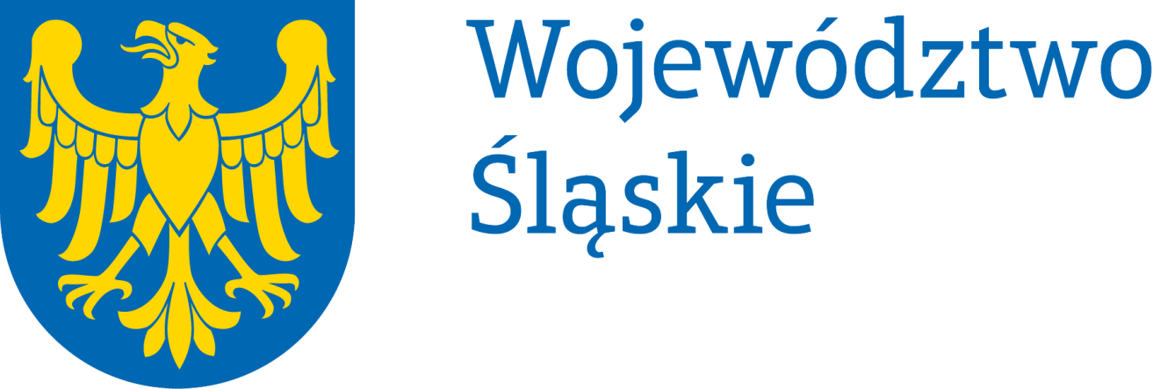

Formularz zgłoszeniowy
osoby ubiegającej się o udział w pracach komisji konkursowej oceniającej wnioski złożone w ramach otwartego konkursu ofert na zadania publiczne Województwa Śląskiego w dziedzinie polityki społecznej w tym, w szczególności w obszarze budowania odporności społecznej i zdrowia psychicznego dzieci i młodzieży, integracji społecznej i przeciwdziałania wykluczeniu w 2026 roku.

Organizacja zgłaszająca
Nazwa:
Adres:
Osoba do kontaktu (telefon, mail):
Osoba zgłaszana przez organizację
Imię i nazwisko:
Telefon:
mail:
Doświadczenie w ocenie ofert/projektów/wniosków konkursowych
Kwalifikacje/doświadczenia oraz znajomość problematyki związanej z tematyką konkursu
Doświadczenie we współpracy ze środowiskiem organizacji pozarządowych

Informacje dotyczące przetwarzania danych osobowych
Zgodnie z art. 13 ust. 1 i ust. 2 ogólnego rozporządzenia UE o ochronie danych osobowych nr 2016/679 ( zwanym dalej „RODO” ) informujemy, iż:
- Administratorem Pani/Pana danych osobowych jest Zarząd Województwa Śląskiego z siedzibą przy ul. Ligonia 46, 40-037 Katowice, adres email: kancelaria@slaskie.pl, strona internetowa: bip.slaskie.pl;
- Została wyznaczona osoba do kontaktu w sprawie przetwarzania danych osobowych, adres email: daneosobowe@slaskie.pl;
- Pani/Pana dane osobowe będą przetwarzane w następujących celach:
- realizacji zadań wynikających z udziału w pracach komisji konkursowej, dokonującej oceny merytorycznej ofert złożonych w ramach ogłoszonego konkursu,
- archiwizacji dokumentacji.
Podstawą prawną przetwarzania danych osobowych jest:
- obowiązek prawny ciążący na administratorze, wynikający z art. 15 ust. 2d ustawy o działalności pożytku publicznego i o wolontariacie oraz art. 14 ust. 1 ustawy o zdrowiu publicznym (art. 6 ust.1 lit. c RODO),
- obowiązek ciążący na administratorze wynikający z art. 6 ustawy o narodowym zasobie archiwalnym i archiwach (art. 6 ust.1 lit. c RODO).
- Pani/Pana dane osobowe będą ujawniane osobom upoważnionym przez administratora danych osobowych oraz podmiotom upoważnionym na podstawie przepisów prawa, operatorowi pocztowemu lub kurierowi, dostawcom systemów informatycznych i usług IT. Ponadto w zakresie stanowiącym informację publiczną dane będą ujawniane każdemu zainteresowanemu taką informacją lub publikowane w BIP Urzędu;
- Pani/Pana dane osobowe będą przechowywane przez okres wynikający z przepisów prawa dot. Archiwizacji, co najmniej 5 lat.
- Przysługuje Pani/Panu prawo dostępu do treści swoich danych oraz prawo żądania ich sprostowania, usunięcia lub ograniczenia przetwarzania, prawo wniesienia skargi do Prezesa Urzędu Ochrony Danych Osobowych;
- Podanie przez Panią/Pana danych osobowych jest warunkiem udziału w pracach komisji konkursowej. Podanie danych jest obowiązkowe, a konsekwencją niepodania danych osobowych będzie niemożność udziału w pracach komisji konkursowej.
- Pani/Pana dane osobowe nie będą wykorzystywane do zautomatyzowanego podejmowania decyzji ani profilowania, o którym mowa w art. 22 RODO.

Wyrażam zgodę na udział w pracach komisji konkursowej oceniającej merytorycznie oferty złożone w ramach otwartego konkursu ofert na zadania publiczne Województwa Śląskiego w dziedzinie polityki społecznej w tym, w szczególności, w obszarze budowania odporności społecznej i zdrowia psychicznego dzieci i młodzieży, integracji społecznej i przeciwdziałania wykluczeniu w 2026 roku.

.......................................................
data i podpis kandydata/-tki

................................................................................
data i podpis przedstawiciela organizacji zgłaszającej

